**Nome:** José Henrique Aguero Louteiro, Gabriel B. Brandão, David Antonio T. dos Santos

**1. Descrição do problema abordado:**

Considerando que um Data Center precisa funcionar 24 horas por dia, 365 dias por ano, o ar-condicionado de precisão é projetado para operar de forma contínua. Para isso, estes sistemas de refrigeração são projetados para manter a temperatura, a umidade e a qualidade do ar dentro das normas internacionais de segurança de Data Centers. Diferente de um ar-condicionado comum, estes são monitorados constantemente por sensores eletrônicos para controlar e detectar falhas de operação com antecedência. Contudo, boa parte dos dispositivos de otimização para ares-condicionados de precisão ainda não são encontrados facilmente em máquinas fabricadas no Brasil.

Sistemas de climatização correspondem a aproximadamente 40% dos custos energéticos de um Data Center. A refrigeração, portanto, é a segunda maior consumidora de energia, perdendo apenas para os servidores de um Data Center.

A temperatura ideal de um Data Center gira em torno de 25°C (27ºC no máximo!). Porém, o calor produzido naturalmente pelo funcionamento das máquinas eletrônicas pode elevar a temperatura do CPD (Centro de processamento de dados) a mais de 50ºC!

O calor excessivo pode queimar equipamentos ou provocar o auto desligamento de máquinas, com isso, servidores podem parar, causando a interrupção dos serviços que gera tantos prejuízos!

Por isso é fundamental que ambientes de missão crítica possuam um **sistema de refrigeração de Data Center** bem projetado.

**2. Descrição da solução encontrada:**

Na elaboração do projeto de **refrigeração para Data Center**, são levados em conta os tipos de condicionadores de ar e ainda a disposição do sistema de refrigeração no ambiente do Data Center. Nesse sentido, são bastante usuais os sistemas de climatização que veremos a seguir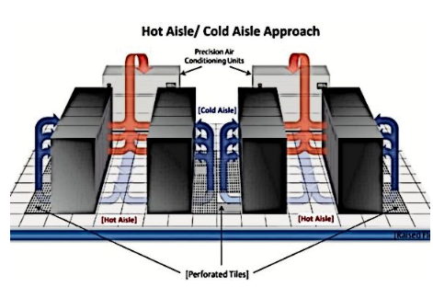

O controle desse fluxo de climatização do Data Center deve ser projetado para evitar ao máximo a mistura de ar frio com ar quente, criando locais isolados de confinamento quentes e frios.

Com isso, desenvolvemos um programa que faz a regulação da temperatura de um data center, verificando se a temperatura atual é maior ou menor que a ideal, caso seja maior, é aumentado o potencial do ar condicionado, se não for necessário ele mantém a temperatura padrão.